ACO Profiline 50x50cm Aufsatz für Dachabläufe fixe H5cm vz

ACO Haustechnik

Eigenschaften

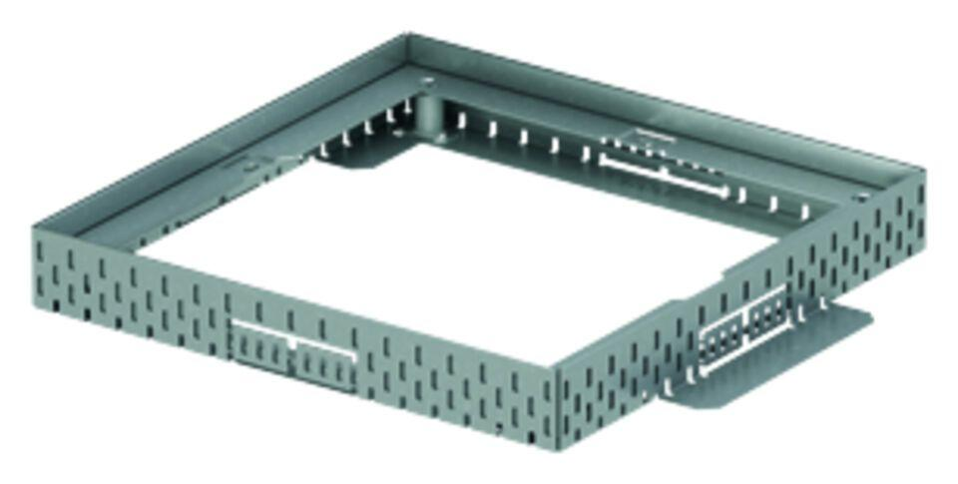

GTIN:

4002626598189

HAN:

320013